Elementi
Punt di menù:
Questo gruppo di tabelle consentono di definire gli elementi in cui è suddiviso il territorio dell’Ente, le voci che compongono gli elementi e la porzione di territorio assegnata ad ogni voce dell’elemento.
Per elemento si intendono i ‘quartieri’, le ‘Sezioni elettorali’, I plessi scolastici, le sezioni di censimento e tutte le altre classificazioni che l'Ente intende rappresentare in funzione del viario sul territorio.
Per voci dell’elemento si intendono i singoli quartieri, le singole sezioni elettorali, le singole sezioni di censimento etc. etc, ovvero le singole entità che compongono l'elemento.
La finestra di partenza si presenta così (immagine sotto), dove una volta selezionato con un click l'elemento, tramite il bottone Voci sulla tabella degli elementi si accede alla gestione delle voci, e per ogni singola voce va definita l’area di influenza indicando le parti del viario che la compongono.
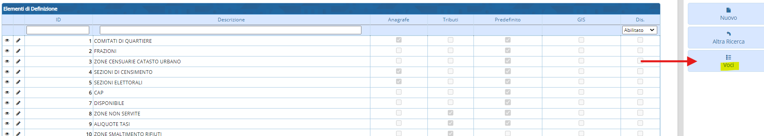
è possibile andare in modifica delle voci già presenti o crearne di nuove (→Nuovo)
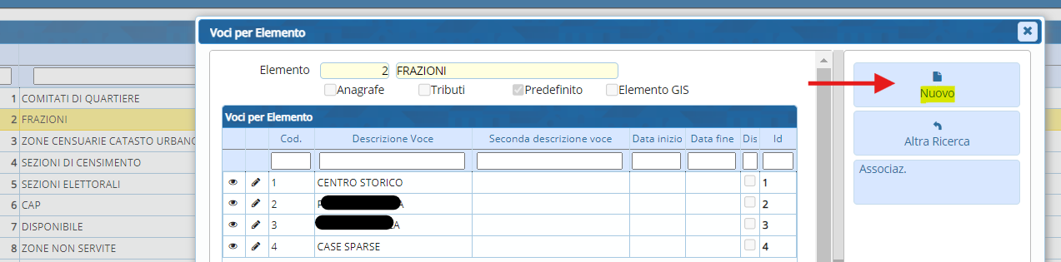
oppure Associare le voci al viario (→Associazione), esempio: 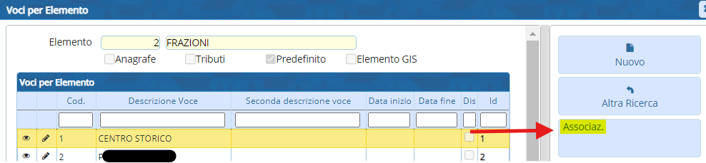 cliccare → Nuovo per associare una nuova via (creata in precedenza) 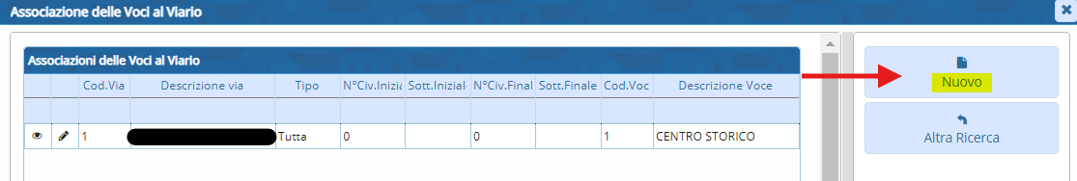 ricercare la via tramite la “lentina” nel campo via e → Aggiungi 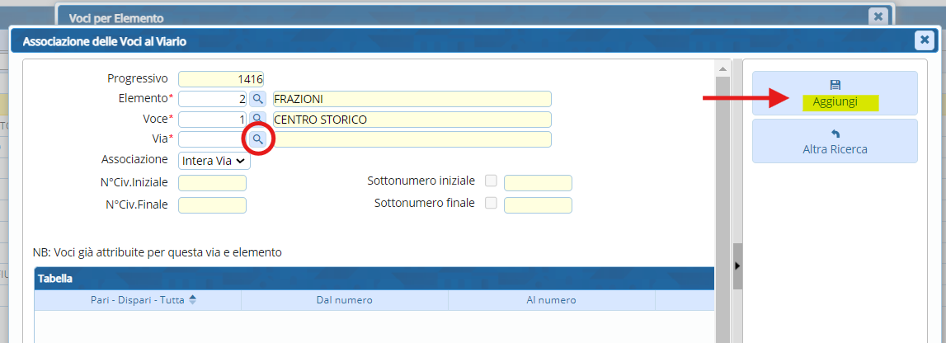 NOTA** per approfondire, vedere anche Associazione delle voci al viario visualizzazioni.

